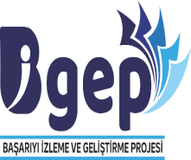

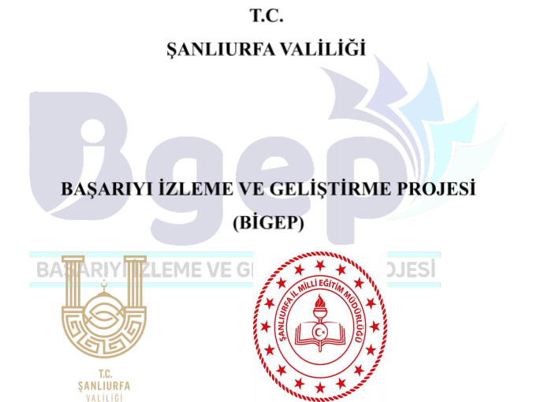

|  |  |  |  |  |  |  |  |
| --- | --- | --- | --- | --- | --- | --- | --- |
| **2024-2025 EĞİTİM ÖĞRETİM YILI BAŞARIYI İZLEME VE GELİŞTİRME PROJESİ**  **(BİGEP)**  **İYİ UYGULAMA ÖRNEKLERİ BAŞVURU FORMU** | | | | | | | |
| **Başvuru Bilgileri** | | | | | | | |
| İlçe | | HARRAN | | | | | |
| Okul/ Kurum | | Şanlıurfa Harran İmambakır İlkokulu | | | | | |
| Okul Müdürü  Ad ı Soyad ı | | Mustafa BİTER | | | | | |
| Telefon | | +90 542 461 62 81 | | E-posta | | m.biter00@gmail.com | |
| İyi Uygulamayı  Geliştiren Öğretmen Ad ı Soyad ı | | Hacire DENİZ | | | | | |
| Okul/ Kurum | | Şanlıurfa Harran İmambakır İlkokulu | | | | | |
| Branş | | Sınıf Öğretmenliği | | | | | |
| Telefon | | 5452578068 | | E-posta | | denizhacer27@gmail.co  m | |
| **Uygulamayı Geliştiren Diğer Öğretmenler** | | | | | | | |
| Sıra | Ad ı Soyad ı | | Okul | | Branş | | Telefon |
| 1 |  | |  | |  | |  |
| 2 |  | |  | |  | |  |
| 3 |  | |  | |  | |  |

|  |  |
| --- | --- |
| **Uygulama Bilgileri** | |
| **A. İyi Uygulamanın Adı** | **Bir Şişe Bir Bitki** |
| **B. İyi Uygulamanın Kategorisi**  *● Akademik Alanda Uygulanan Çalışmalar,*  *● Proje Çalışmaları,*  *● Yenilikçi Eğitim – Öğretim Ortamları ve Tasarım Beceri Atölyeleri Alanındaki Çalışmalar* | ● Proje Çalışmaları  ● Yenilikçi Eğitim – Öğretim Ortamları ve  ● Tasarım Beceri Atölyeleri Alanındaki Çalışmalar |
| **C. İyi Uygulamanın Amacı (En fazla 500 kelime ile açıklayız)** | **Bu uygulamanın amacı, öğrencilerde geri dönüşüm bilinci oluşturmak, doğayı**  **koruma farkındalığını artırmak ve el**  **becerilerini geliştirmektir. Öğrenciler atık**  **plastik şişeleri kullanarak saksılar yapacak,**  **ardından bu saksılara çeşitli bitkiler**  **ekecektir. Böylece hem çevre dostu bir yaklaşım benimsenmiş olacak hem de öğrenciler doğayla iç içe olma fırsatı**  **yakalayacaktır.**  **Ayrıca, bu proje ile öğrencilerin problem**  **çözme, yaratıcı düşünme ve ekip çalışması becerilerini geliştirmeleri hedeflenmektedir. Atık malzemelerin nasıl**  **değerlendirilebileceğini deneyimleyerek öğreneceklerdir.** |
| **D. İyi Uygulamanın Hedef Kitlesi (En fazla 500 kelime ile açıklayız)**  (Öğrenciler, Öğretmenler, Veliler, Okul Yönetimi) | **Öğrenciler: Sürdürülebilir çevre bilinci kazanacak ve geri dönüşümün önemini öğreneceklerdir.**  **Öğretmenler: Çevre dostu projeler**  **geliştirerek öğrencilere rehberlik**  **edeceklerdir.** |

|  |  |
| --- | --- |
|  | **Veliler: Projeye destek vererek çocuklarıyla birlikte geri dönüşüm uygulamalarını**  **günlük yaşamlarına entegre edebilirler.**  **Okul Yönetimi: Çevre dostu projeleri teşvik ederek sürdürülebilir bir okul kültürü**  **oluşturacaktır.** |
| **E. İyi Uygulamanın Paydaşları** | Okul yönetimi  Öğretmenler  Öğrenciler  Veliler |
| **F. İyi Uygulamanın Süresi (Ay olarak**  **ifade ediniz)** | **3 ay (Şişelerin toplanması, tasarım ve üretim süreci, bitki ekimi ve bakım**  **aşamaları)** |
| **G. Uygulamanın Özeti ( En fazla 1000 kelime ile açıklayınız)** | **Bu proje kapsamında öğrenciler, evlerinden ve okuldan toplayacakları atık plastik**  **şişeleri yeniden kullanarak saksı haline**  **getireceklerdir. Proje aşağıdaki**  **aşamalardan oluşmaktadır:**  **Malzeme Toplama: Öğrenciler, evlerinden ve okul çevresinden atık plastik şişeler**  **toplayacaktır.**  **Tasarım ve Dönüşüm: Toplanan şişeler**  **kesilecek, boyanacak ve süslenerek saksıya dönüştürülecektir.**  **Bitki Ekimi: Saksılar hazırlanınca içerisine çiçek, sebze veya süs bitkileri ekilecektir.**  **Bakım ve Takip: Öğrenciler bitkilerinin**  **bakımını düzenli olarak yapacak, büyüme sürecini gözlemleyecek ve gelişimlerini not alacaktır.**  **Sergi ve Sunum: Hazırlanan saksılar okulda sergilenecek, veliler ve diğer öğrencilerle**  **paylaşılacaktır.**  **Bu proje, çevre bilincinin artırılmasına**  **katkı sağlarken aynı zamanda öğrencilerin** |

|  |  |
| --- | --- |
|  | **el becerilerini ve sorumluluk bilincini geliştirmelerine yardımcı olacaktır.** |
| **H. İyi Uygulamanın Sonunda Elde Edilen Ç ıktılar ve Sonuçları** (En fazla 500 kelime ile açıklayınız) | **Geri dönüşüm bilinci: Öğrenciler, plastik atıkların nasıl değerlendirilebileceğ ini**  **öğrenmiştir.**  **El becerilerinin gelişmesi: Kesme, boyama, şekillendirme gibi işlemlerle öğrencilerin motor becerileri gelişmiştir.**  **Çevreye duyarlılık: Öğrenciler, doğayı koruma konusunda daha bilinçli hale**  **gelmiştir.**  **Bitki yetiştirme becerisi: Öğrenciler,**  **bitkilerin gelişimi hakkında bilgi edinmiş ve**  **bakım sürecine dahil olmuştur.**  **Toplumsal farkındalık: Okul içinde geri**  **dönüşüm ve sürdürülebilirlik konusunda**  **farkındalık artmıştır.** |

|  |  |
| --- | --- |
|  |  |
| **İ . Diğer (Eklemek istediğ iniz afiş,**  **fotoğraf, link vb. görselleri bu kısma ekleyiniz)** |  |
|  |  |